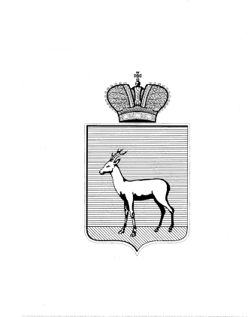
АДМИНИСТРАЦИЯ
ПРОМЫШЛЕННОГО ВНУТРИГОРОДСКОГО РАЙОНА
ГОРОДСКОГО ОКРУГА САМАРА

РАСПОРЯЖЕНИЕ
____________________№____________________

О выявлении правообладателя ранее учтённого объекта недвижимости

В соответствии с положениями Федерального закона от 06.10.2003 № 131-ФЗ «Об общих принципах организации местного самоуправления в Российской Федерации», Федерального Закона от 30.12.2020 №518-ФЗ «О внесении изменений в отдельные законодательные Российской Федерации», статьи 69.1 Федерального закона от 13.06.2015 года №218-ФЗ «О государственной регистрации недвижимости», с актом осмотра, обследования земельного участка № 1 от 18.01.2022:
- В отношении ранее учтённого объекта недвижимости, земельного участка с кадастровым номером 63:01:0739002:6, расположенного по адресу: РФ, Самарская обл., г. Самара, Промышленный район, пр. Кирова, д. 24, выявлен правообладатель: Публичное Акционерное Общество «Самарский завод «Экран», дата регистрации 16.08.2002, ИНН 6319033724 631901001КПП, ОГРН 1026301697487, генеральный директор Воронков Николай Михайлович.
- Подтверждающие документы: копия свидетельства о праве собственности на землю (постоянное пользование) от 03.02.1993г., копия свидетельства о государственной регистрации права от 30.07.2003года.
- Настоящее Распоряжение вступает в силу после его подписания.
- Контроль за выполнением настоящего Распоряжения возложить
на заместителя главы Промышленного внутригородского района городского округа Самара.

Временно исполняющий полномочия  Главы Промышленного  внутригородского района  городского округа Самара | Т.Э. Куклева

